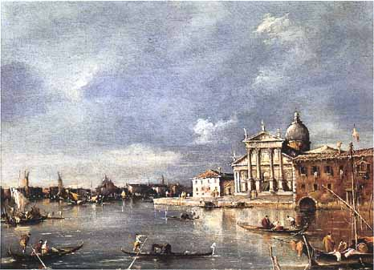
Lernkontrolle: Renaissance
12.2.2018

Name:……………………………………………….

Zeit: 50 Minute/23 Punkte

A. Geschichte der Neuzeit – Die Renaissance
1.1 Richtig oder Falsch? (2P)

Kreuzen Sie in den letzten Spalten an, ob die Aussage richtig oder falsch ist.

Aussage zur Renaissance | richtig | falsch
Die Hauptnahrungsmittel der Menschen vor der Renaissance waren Getreide, Kohl, Mais und Tomaten aus Italien.
Das Zeitalter der Renaissance dauert von ca. 1350 bis zum Beginn des 17. Jahrhunderts.
Die „Kopernikanische Wende“ besagt, dass das Weltbild nicht mehr die Sonne im Zentrum des Alls sieht, sondern die Erde.
Leonardo da Vinci erstellt neben Kunstwerken vor allem auch Möbel.
„Renaissance“ heisst „Wiedererkennen“. Es ist eine Sonderform von „reconaitre“.
Eine von Luther geprägte Redensart ist „das tägliche Brot“.

1.2 Erläutern Sie 2 Merkmale des Humanismus. (2 P)

1.3 Wodurch unterscheiden sich Renaissance und Humanismus? (2 P)

1.4 In der Renaissance gibt es einige wichtige Entdeckungen und Erfindungen. Erläutern Sie je eine Entdeckung und eine Erfindung. (2P)

a) Entdeckung

B) Erfindung

1.5 Lexikoneintrag korrigieren

Dieser Text aus Wikipedia wurde an 4 Stellen geändert, so dass die Aussagen inhaltlich falsch oder widersprüchlich sind. Markieren Sie drei (von vier) Stellen und berichtigen Sie sie.
(Namen von Künstler und Jahreszahlen wurden nicht geändert. Grammatik oder Schreibfehler spielen keine Rolle; 3 Punkte)

Renaissance [ʀənɛˈsɑ̃s] (französisch Wiedergeburt) beschreibt eine europäische Kulturepoche hauptsächlich des 15. und 16. Jahrhunderts. Die Bezeichnung Renaissance wurde im 19. Jahrhundert geprägt und bringt das Bemühen zeitgenössischer Künstler und Gelehrter zum Ausdruck, die kulturellen Leistungen der ägyptischen und römischen Antike nach dem ausklingenden Mittelalter wieder neu zu beleben. Ausgehend von den Städten Norditaliens beeinflusste ihre innovative Malerei, Architektur, Skulptur sowie Literatur und Philosophie auch die Länder nördlich der Alpen, wenn auch in jeweils unterschiedlicher Ausprägung.
Bereits im Mittelalter schaute Europa auf die Antike zurück, doch in den ein, zwei Jahrhunderten danach wurden unter anderem antike Texte wiederentdeckt und im Humanismus das antike Staatswesen studiert. Als der Renaissance gemäß gelten ferner die vielen Erfindungen (z. B. der Telegraph) und Entdeckungen, die man als Folge des geistigen Erwachens beschreiben kann.
Als Kernzeitraum der Renaissance wird das 15. und das 16. Jahrhundert angesehen. Das Ende der Epoche vollzieht sich im beginnenden 17. Jahrhundert in Italien durch den neu hervortretenden Stil des Barock. Außerhalb Italiens dominierten noch längere Zeit Formen der Romanik; die Übergänge sind hier fließend und ihre Einschätzung hängt davon ab, ob ein engerer Stilbegriff der Renaissance verwendet wird oder ein weiterer Epochenbegriff. Im protestantischen Nordeuropa wird der Epochenbegriff der Renaissance von dem der Reformation überlagert.
Als Künstler der Renaissance sind besonders Spanier wie Leonardo da Vinci, Tizian und Donatello sowie der Deutsche Albrecht Dürer und die Donauschule bekannt. Zu dieser Epoche gehören aber auch bedeutende Schriftsteller von Dante Alighieri bis William Shakespeare. Der Staatsphilosoph Niccolò Machiavelli gilt als Analytiker und Vertreter einer selbstbewussten Machtpolitik, Erasmus von Rotterdam wiederum steht für Moral und Selbstreflexion. In der Musik verbindet man die Epoche vor allem mit verstärkter Mehrstimmigkeit und neuer Harmonie etwa bei Orlando di Lasso.

- Stelle: Berichtigung

- Stelle: Berichtigung

- Stelle: Berichtigung

B. Bild-Analyse

Dies ist ein typisches Renaissance-Bild von Leonardo

Leonardo da Vinci
Madonna Litta
c. 1490-91
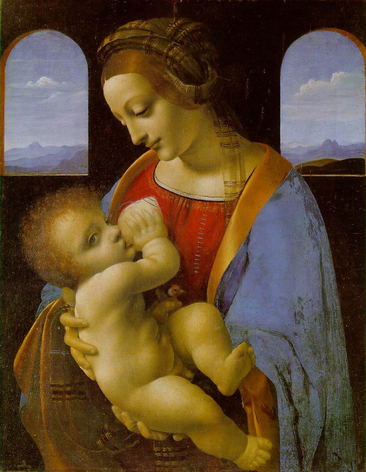

2.1 Legen Sie anhand von 4 Merkmalen dar, weshalb das Bild von Leonardo ein typisches Renaissance-Bild ist. (2 P)

2.2 Wie ist das Bild von Leonardo komponiert? (2 P)
Zeichnen Sie ins Bild und machen Sie Notizen rechts.

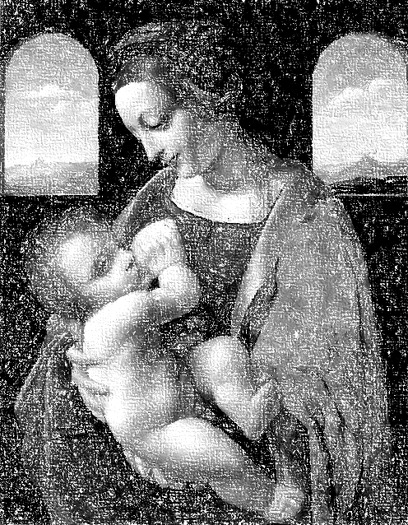

2.3 Dies ist eine Darstellung aus dem Mittelalter von Duccio die Buoninsegna (1255-1319)- Erläutern Sie 2 historische und künstlerische Unterschiede zwischen der untenstehenden Darstellung „Madonna mit Kind“ und jener von Leonardo auf der vorhergehenden Seite. (2 P)

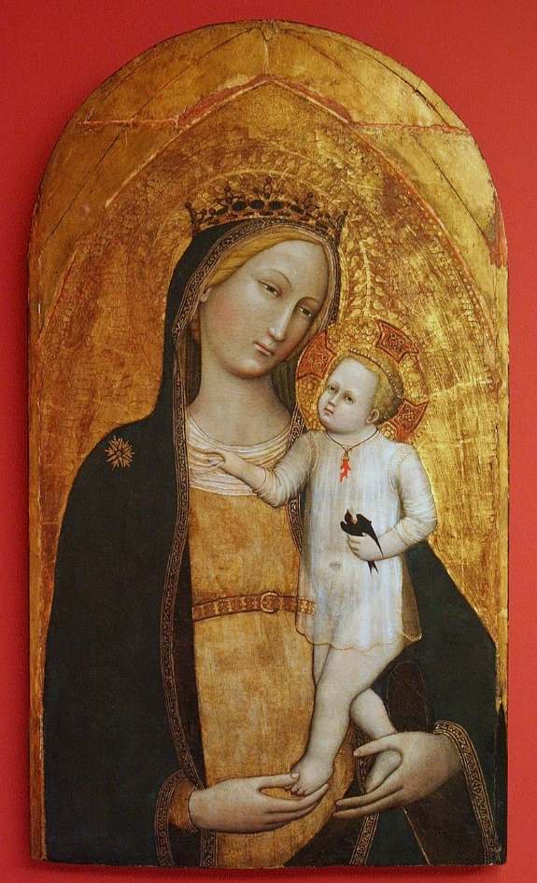

Madonna mit Kind, Öl auf Holz, zwischen 1385 und 1389, Bonnefantenmuseum, Maastricht

C. Literatur

LÖSEN SIE ENTWEDER Auftrag 3 ODER Auftrag 4. LÖSEN SIE NICHT BEIDE AUFTRÄGE.

ENTWEDER:

3. Auftrag

Hier ein Ausschnitt aus Hamlet von Shakespeare (1. Aufzug, 2. Szene):
Die Aufträge dazu finden Sie auf den nächsten Seiten.

HAMLET
O schmölze doch dies allzu feste Fleisch,
Zerging' und löst' in einen Tau sich auf!
Oder hätte nicht der Ewge sein Gebot
Gerichtet gegen Selbstmord! O Gott! O Gott!
Wie ekel, schal und flach und unersprießlich
Scheint mir das ganze Treiben dieser Welt!
Pfui, pfui darüber! 's ist ein wüster Garten,
Der auf in Samen schießt; verworfnes Unkraut
Erfüllt ihn gänzlich. Dazu mußt es kommen!
Zwei Mond erst tot! - Nein, nicht soviel, nicht zwei!
Solch trefflicher Monarch, verglichen diesem,
Apoll bei einem Satyr! So meine Mutter liebend,
Daß er des Himmels Winde nicht zu rauh
Ihr Antlitz ließ berühren. Himmel und Erde!
Muß ich gedenken? Hing sie doch an ihm,
Als stieg das Wachstum ihrer Lust mit dem,
Was ihre Kost war. Und doch, in einem Mond -
Laßt michs nicht denken! - Schwachheit, dein Nam ist Weib! -
Ein kurzer Mond; bevor die Schuh verbraucht,
Womit sie meines Vaters Leiche folgte,
Wie Niobe, ganz Tränen - sie, ja sie -
O Himmel, würd ein Tier, das nicht Vernunft hat,
Doch länger trauern! - meinem Ohm vermählt,
Dem Bruder meines Vaters, doch ihm ähnlich,
Wie ich dem Herkules! In einem Mond,
Bevor das Salz höchst frevelhafter Tränen
Der wunden Augen Röte noch verließ,
War sie vermählt! - O schnöde Hast, so rasch
In ein blutschänderisches Bett zu stürzen!
Es ist nicht, und es wird auch nimmer gut.
Doch brich, mein Herz, denn schweigen muß mein Mund!
Horatio, Bernardo und Marcellus treten auf.

3.1 Erläutern Sie in 3-4 Sätzen, von welchen Themen dieser Monolog handelt. (3 P)

3.2 Charakterisieren Sie den Sprachstil in diesem Monolog anhand von 3 Merkmalen. (3 P)

ODER:

- Auftrag
Die Stücke von Shakespeare sind 500 Jahr alt, werden aber immer noch gespielt. Legen Sie in einem kurzen Text dar, weshalb Theaterstücke von Shakespeare (z. B. Hamlet) auch heutzutage noch beliebt sind. Verfassen Sie 6-8 vollständige Sätze. (6 Punkte)

Ende der Lernkontrolle

